2. Séparation des bacteries par centrifugation

2.1 Remplir deux fois 40mL du milieu fermenté dans deux tubes Falcon de 50mL.

2.2 Centrifuger les deux tubes Falcon à 5 000 tr/min pendant 10 minutes.

surnageant

pellet
Pellet

Tubes de gauche : après centrifugation

3. La concentration d'acide lactique par distillation

3.1 75mL de surnageant vont être distillé (Acide Latique : 122°C).
3.2 Distiller approx. 50mL de H₂O.
3.3 Refroidir la solution d'acide lactique.
4. Polymerisation de l'acide lactique.

4.1 Matériels pour la polymérisation :
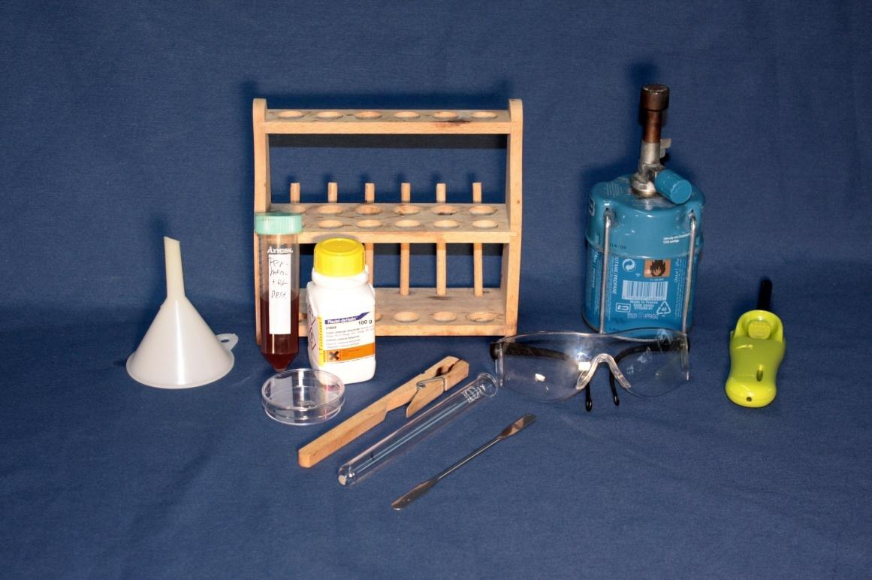

4.2 Pipetter 5mL de la sollution de Lactate dans des tubes à essais.
4.3 Ajouter dans un tubes à essais un peu de cataliseur SnCl₂ (chlorure d’étain II).
4.4 Chauffer la solution pendant 5 à10min, sous la hôte tout en remuant jusqu'à ébullition.
4.5 Quand une fumée blanche et intense apparaît, verser le contenu polymérisée dans un bercher de 40mL.

→ En refroidissant dans le bercher, le PLA devient solide.

5. PLA-Dégradation par hydrolyses

5.1 Ajouter 10mL d'eau distillée dans le becher et mélanger.

→ Le PLA se solubilise doucement.

